Projet CI3
OIC1 - Fiche TP5

F. CRUZ – A. HASSAN

ANAVI Thalia
LEVEQUE Valentin
SBAI Ayda
BOIS Arthur
Nom provisoire du futur système :
Brasquito

Logo pour une fabrication en découpe laser (taille max 10 x 10 cm) :


Cette fiche est une synthèse d’analyse et de proposition de concept de votre futur mécanisme (système) de projet CI3. Il représente un premier OIC (Objet Intermédiaire de Conception) dans la démarche de conception.

Déposer cette fiche sur ARCHE à la fin de TP5

Les fonctions principales et les contraintes du système | Concepts connus ou mal connus – termes inconnus – pistes probables à explorer, liste des éléments et phénomènes à expliquer
Réaliser des mouvements articulés pour positionner la pince  Déplier la pince à la position souhaitée | Dimensions limitées (espace maquette)  Précision des découpes laser  Facilité d’assemblage et robustesse  Modularité pour tests futurs

2/ MOTS CLEFS
Bras articulé, pince, découpe laser, liaison pivot, préhension, motorisation, degrés de liberté, prototype
Liste des questions formulées de manière à trouver l’information dans les sources
Quelles sont les contraintes mécaniques liées aux articulations d’un bras robotisé ?
Quels matériaux sont compatibles avec la découpe laser pour les pièces de la pince ?
Comment contrôler les degrés de liberté d’un bras articulé ?
Quel type de motorisation (servo, pas à pas) est adapté pour ce type de bras ?
Quelle géométrie est optimale pour une pince fonctionnelle et découpable ?
Comment simplifier l’assemblage pour une maquette fonctionnelle ?

1/ LECTURE DETAILLEE DU PROBLEME
3/ A L’ISSUE DE CETTE SEANCE

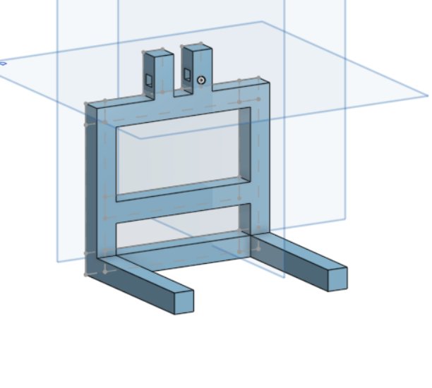
Lors de cette séance, on a commencé directement par réalisé la maquette du robot qu’on avait imaginé lors de la séance dernière afin de visualiser le système sans gâcher de matière. On a aussi commencé à réaliser la pince les bras et le mécanisme sur oneshape.

Représentez par un schéma, le système que vous envisagez
4/ CHOIX DE SYSTEME

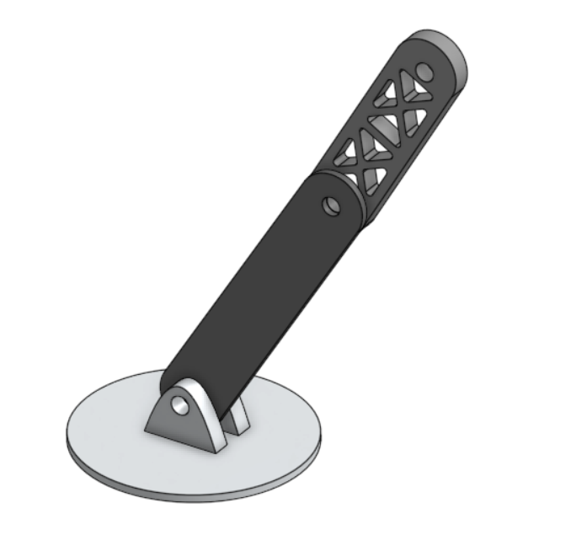

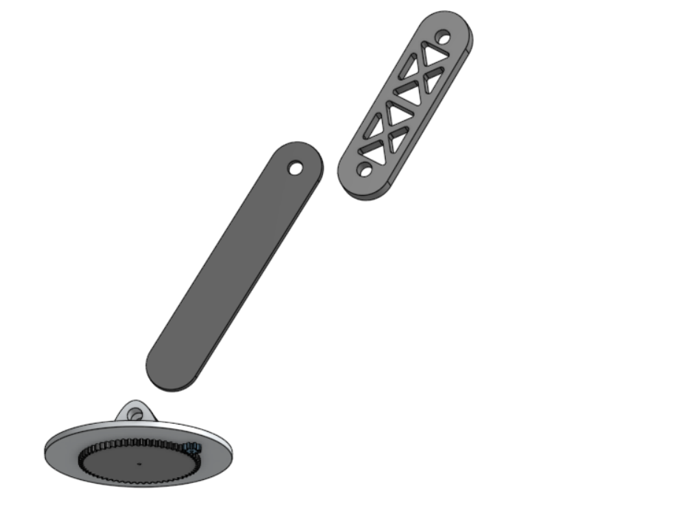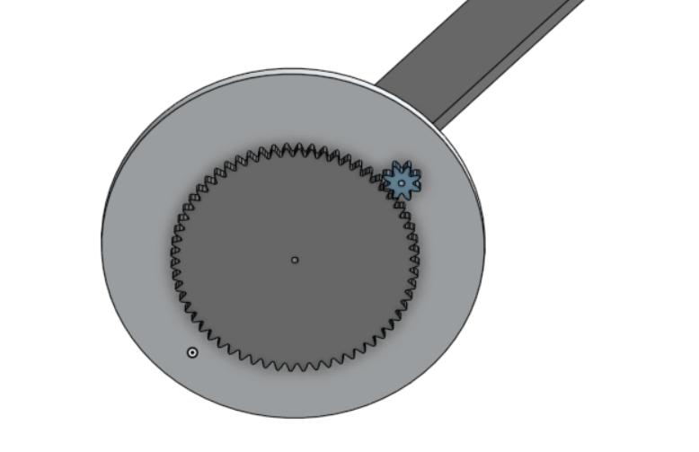

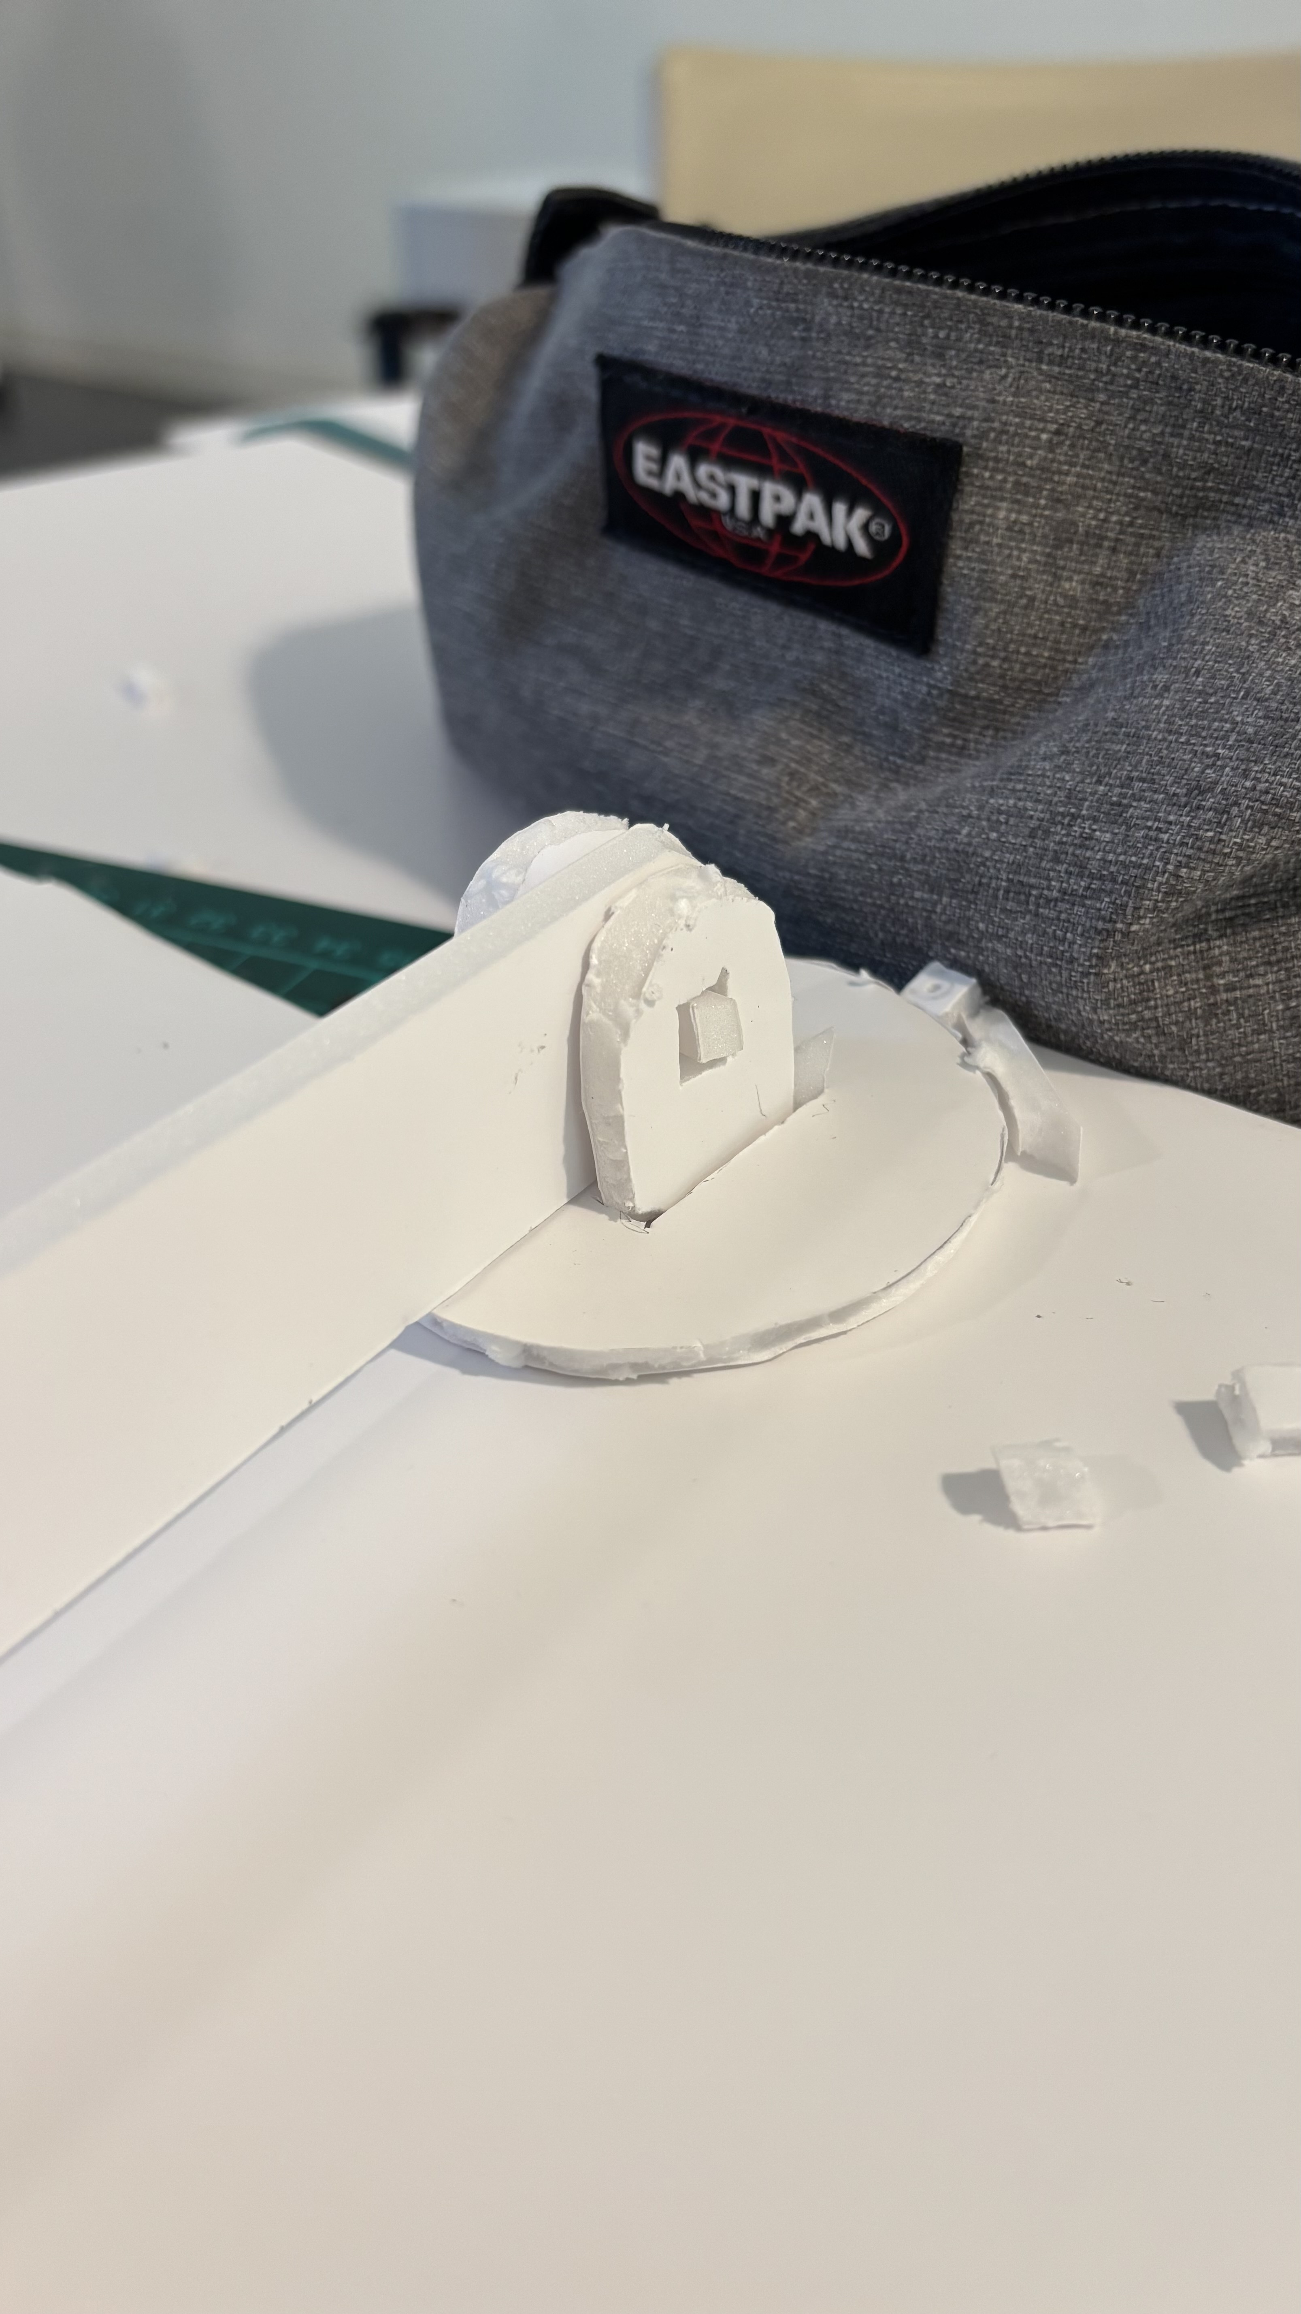
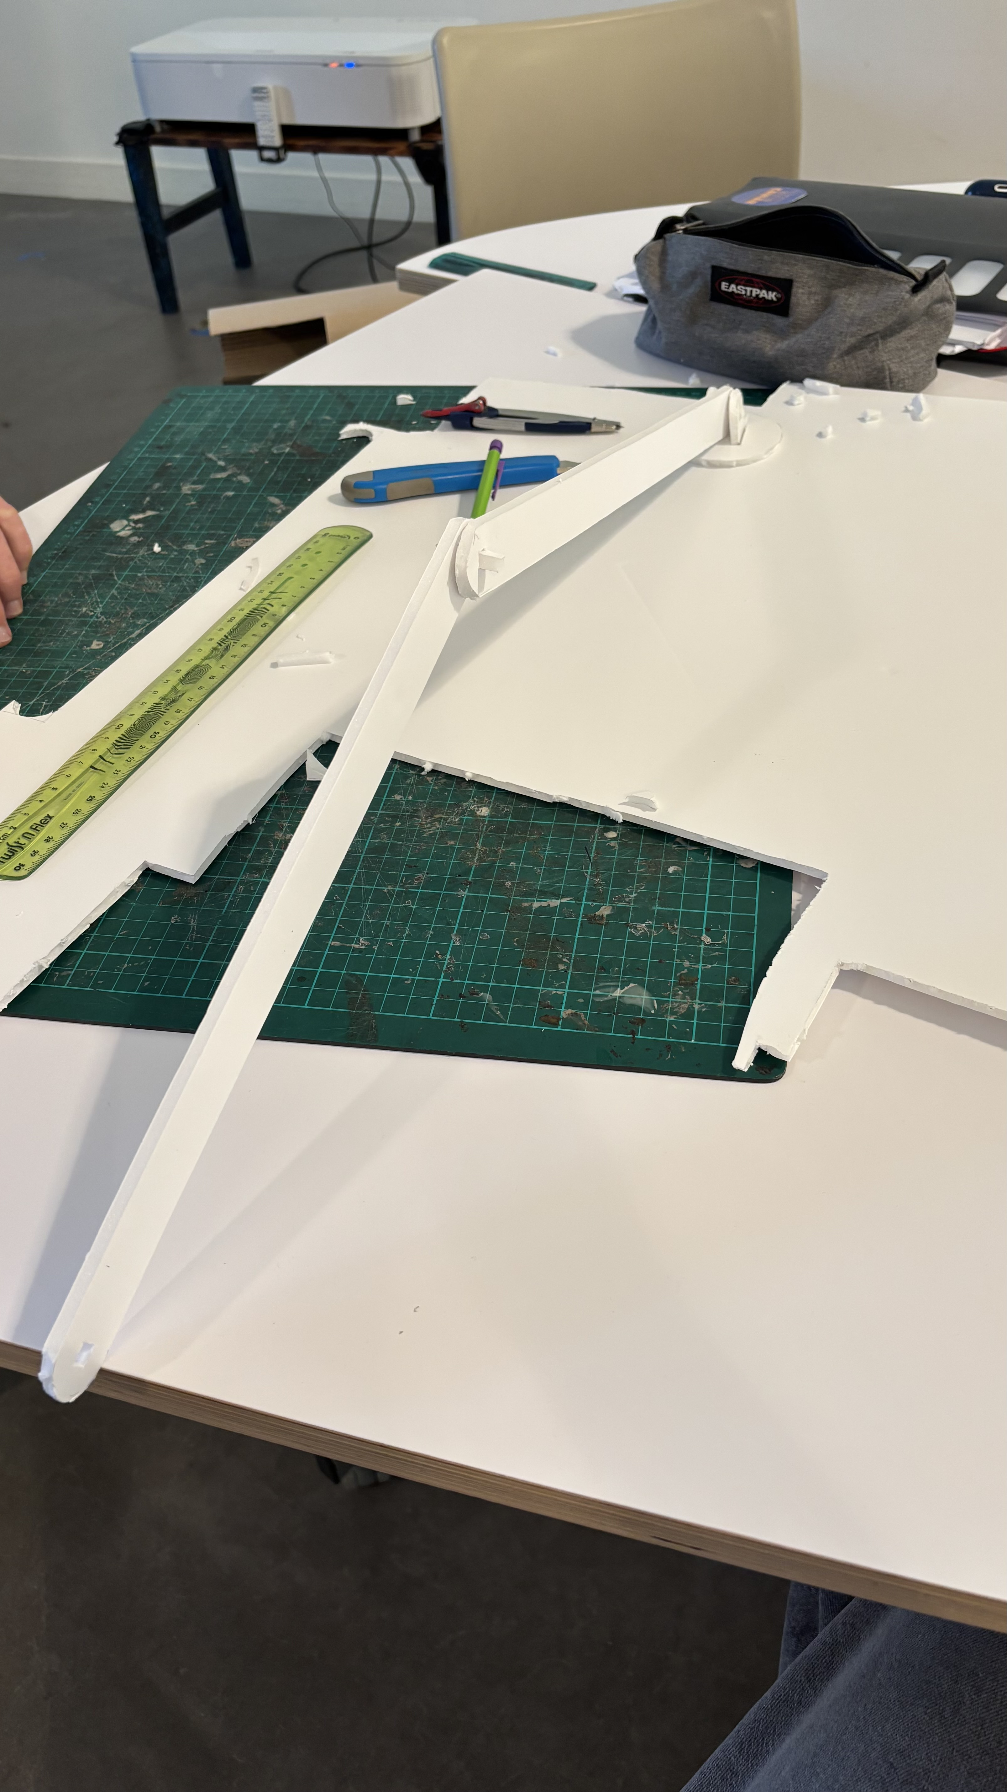
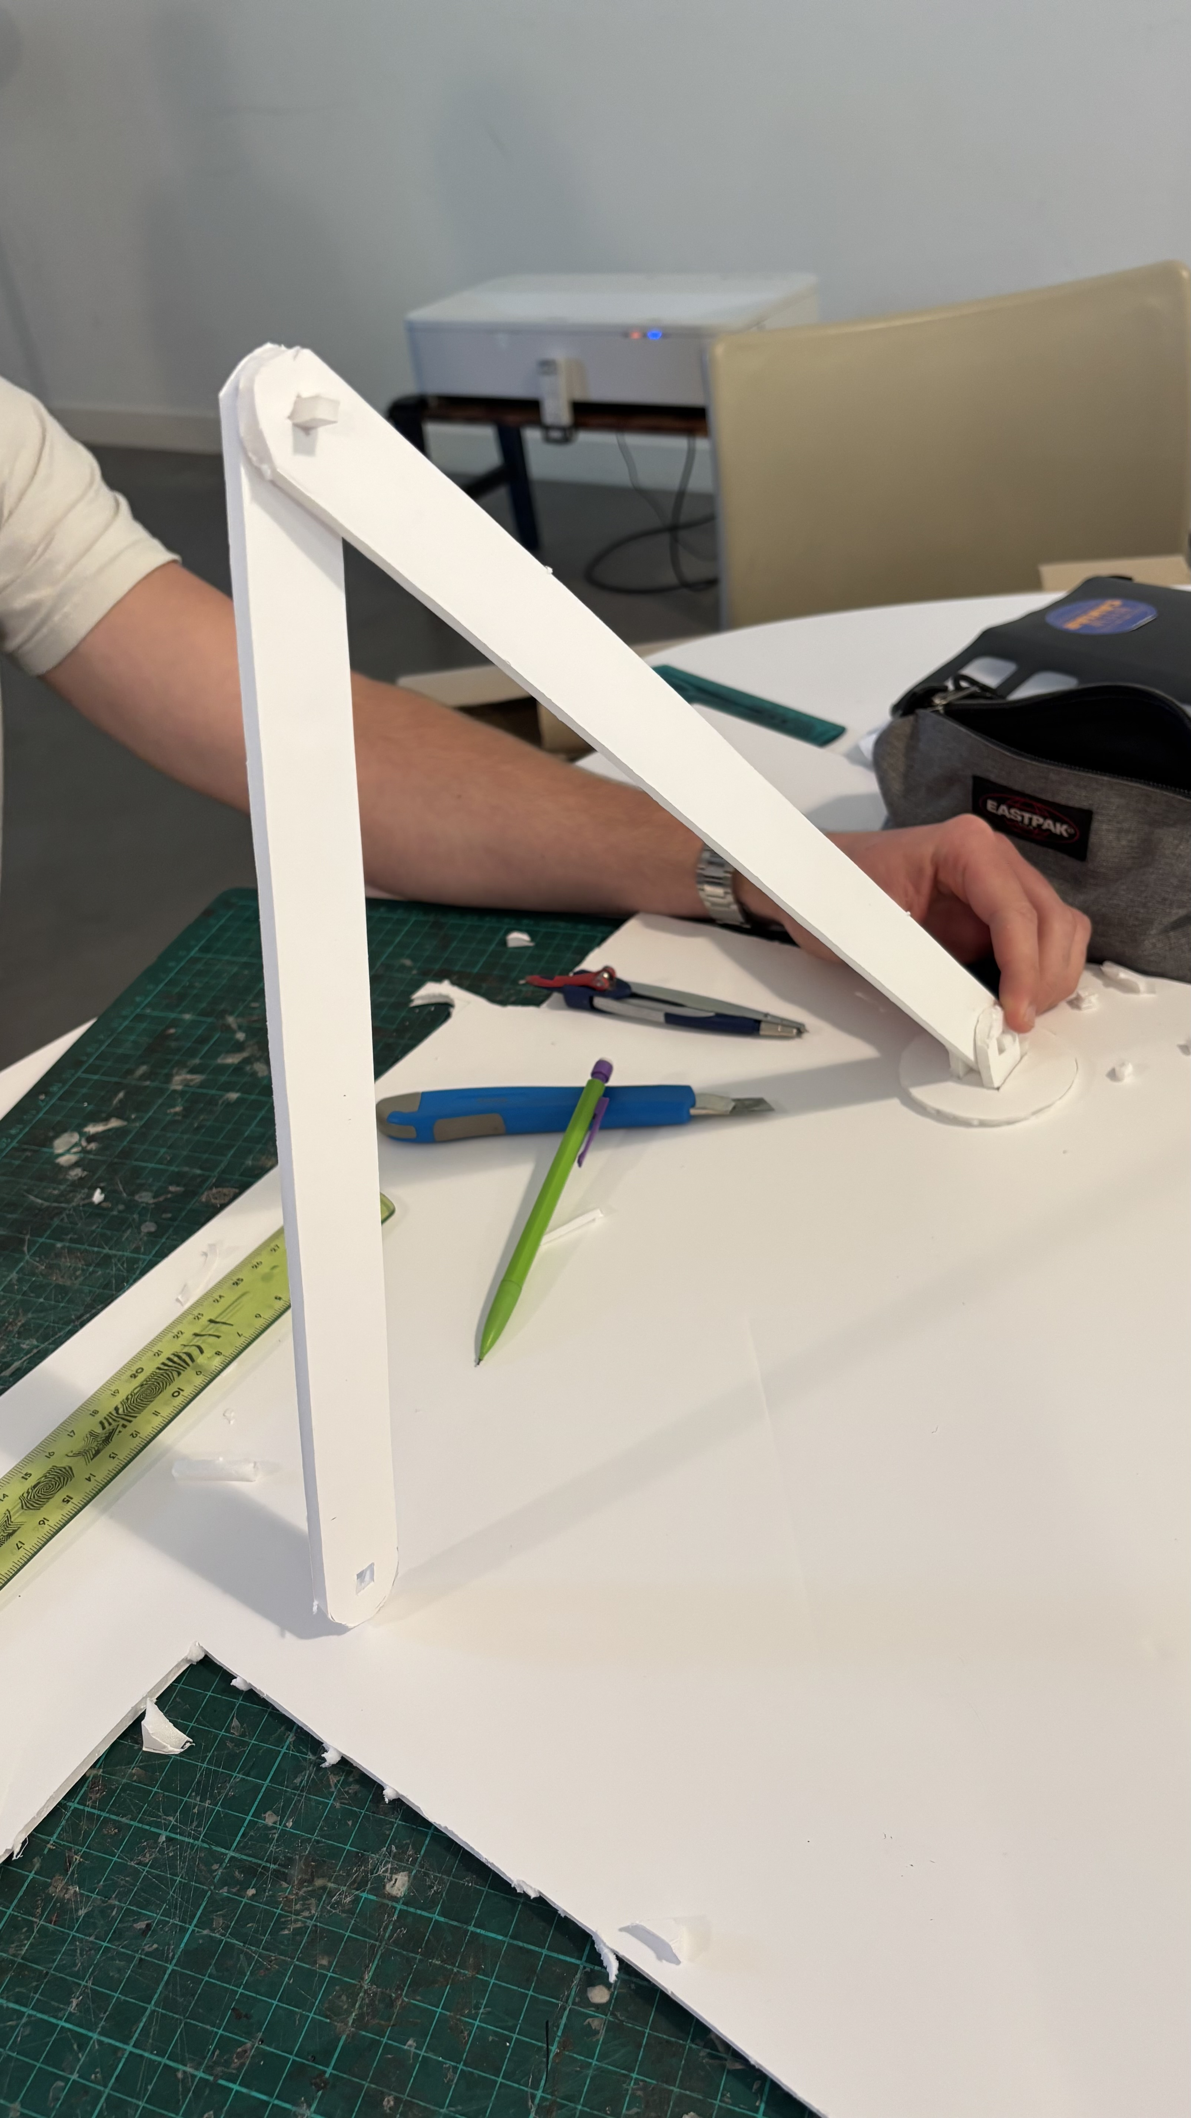

Décrivez le principe de fonctionnneement et les mouvements que vous souhaitez réaliser

Le bras robotisé sera composé de deux segments articulés par des pivots. Ces articulations permettront des mouvements de rotation simulant un bras humain simplifié. À son extrémité, une pince pourra sera disposer pour saisir le cube. Le tout sera monté sur une base fixe ou semi-mobile. Le bras est conçu de façon modulaire pour simplifier les tests de mouvements et les réglages.

